附件1
交通路线
酒店名称：安徽青阳县西峰山庄
酒店地址：安徽省池州市青阳县西峰路29号
酒店联系人及电话：夏雷 13956267786
酒店位置图：
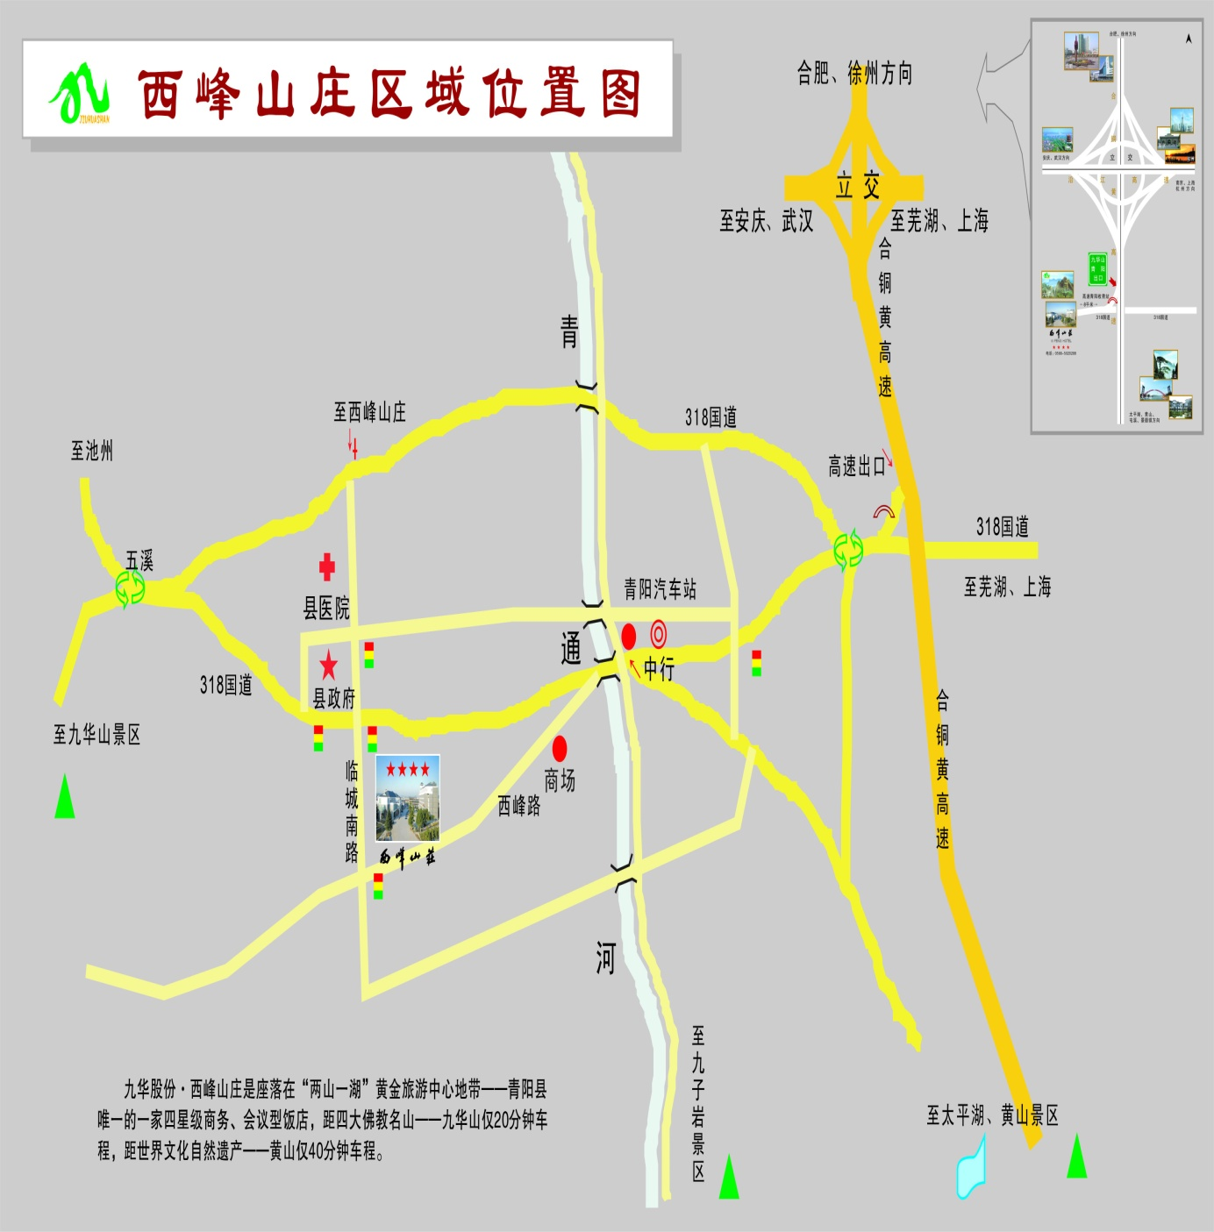

乘车路线：
一、机场方向
池州（九华山）机场：乘出租车100元，时间30分钟。
二、高铁方向
1. 京福高铁：铜陵北站下乘出租车200元，时间50分钟；
2. 城际高铁：池州站下乘出租车100元，时间30分钟。

